2026年8月6日
各 位

ABTEC2026『企業によるパネル・カタログ展示』・『研究公開パネル展示』の
準備及び当日のご案内
ABTEC2026実行委員会
拝啓 皆様におかれましては、ますますご清祥のこととお慶び申し上げます。
この度は、2026年度砥粒加工学会学術講演会の『企業によるパネル・カタログ展示』・『研究公開パネル展示』へのお申し込みをいただき、誠にありがとうございます。
展示の準備等につきまして、下記の通りご案内申し上げます。 敬具

〇 概要 （一部変更になることもございます．）
【日 時】8月31日（月）10:00～16:00
9月1日（火） 9:20～17:00
9月2日（水） 9:20～16:00
【会 場】東北学院大学 五橋キャンパス 講義棟（〒984-8588 宮城県仙台市若林区清水小路3-1）
展示会場：6階 L605、L609、L610、L604
受 付 ：6階 L614
講 演 室：6階L601（A室）、L602（B室）、L607（C室）、L608（D室）、L603（E室）
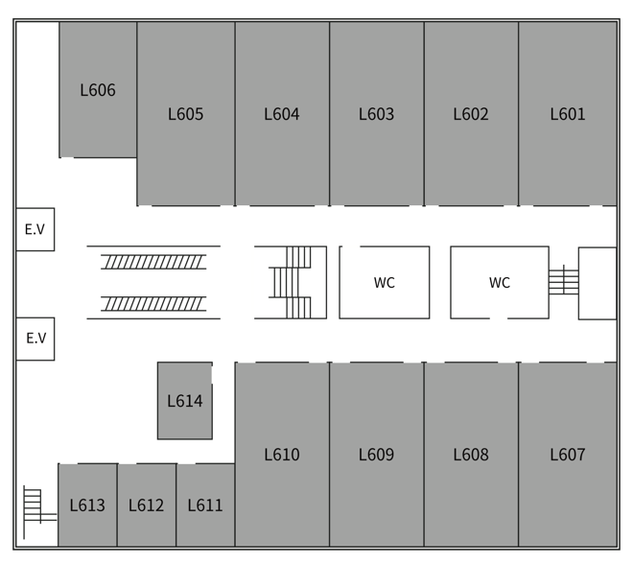

〇 展示ブースの設営及び注意事項について
(1) 受付にてお渡しする展示会場レイアウトに従って設営をお願いいたします。
また、学会初日8月31日の午前中に設営を完了するようお願いします。
なお、前日8月30日の設営はおこなっておりません。
(2) 展示品（パネル等）は、次頁の案内に従い事前送付いただくか、ご持参ください。
(3) 電源(AC100V)は、展示会場の壁面にありますコンセントから延長ケーブルを使用しての供給となります。実行委員会でも準備しておりますが、念のため、各自で延長ケーブルをご準備いただけますと幸いです。また、1ブースあたり1口（上限300W）を目安としております。
電源のご使用は、申込書にその旨をご記載頂いている団体のみとさせていただきます。
(4) 一般教室等でのパネル展示となりますので、重量物や電気容量を必要とする機器の展示は、原則、行えません。
(5) パネル・ポスターの設置方法は、画鋲（実行委員会で準備）を用いての貼付けとなります。
(6) 展示に使用する机は、教室の備品ですので、傷等が残らないようご留意ください。必要に応じて、テーブルクロスは、各自でご準備ください。
(7) 火器や液体を使用した展示はできません。

〇 展示品（パネル・ポスター・カタログ等）の事前送付について《重要》
展示品の事前預かりは、開催前日（8月28日到着分）のみ受け取り可能とさせていただきます。
宅急便を利用して事前に物品を送付される場合は、次の通り、発送くださいますようお願いいたします。

【送付先】〒984-8588 宮城県仙台市若林区清水小路3-1
東北学院大学 五橋キャンパス 講義棟2階 東北学院大学生協「ブックセンター」
砥粒加工学会学術講演会 受付宛
担当 上岡 大真
Mail: Kamioka.Hironao@univ.coop

【依頼主】出展者名（企業・大学等の団体名）及びご担当者名を明記願います。
【荷受日時】必ず、8月28日（金）13時～17時でご指定下さい。
【事前連絡】必ず、配送業者ならびに品目（パネル，ポスター，カタログ等）を8月21日（金）までに、次の連絡先までメールにてご連絡ください。
「staff@jsat.or.jp（学会事務局）」&「abtec2026.tohokugakuin@gmail.com（会場担当幹事）」 宛

〇 展示ブースのスペースについて
(1) 展示ブースのスペースは、下記のイメージ図をご参考ください。
(2) 出展者（企業・大学名等）の名板は、展示スペースが狭くなることを考慮し、設置は予定しておりませんので、ご了承願います。（ただし，パネル番号を付ける可能性があります）

［展示スペースのイメージ図（一部仕様変更になることもございます）］
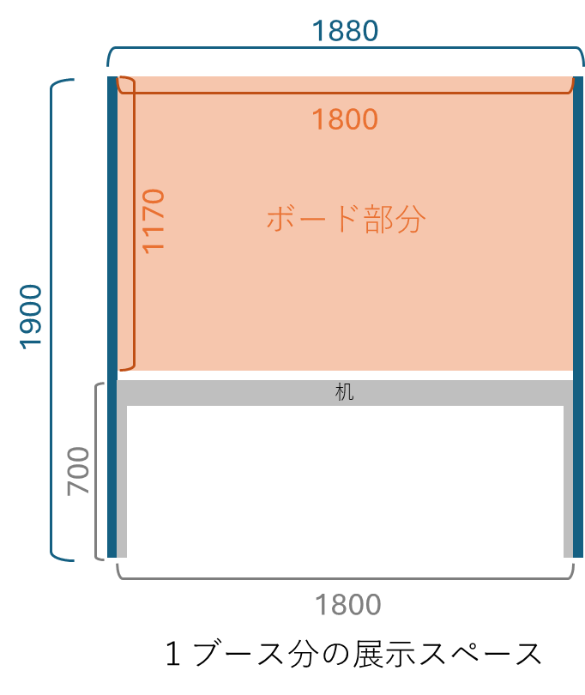
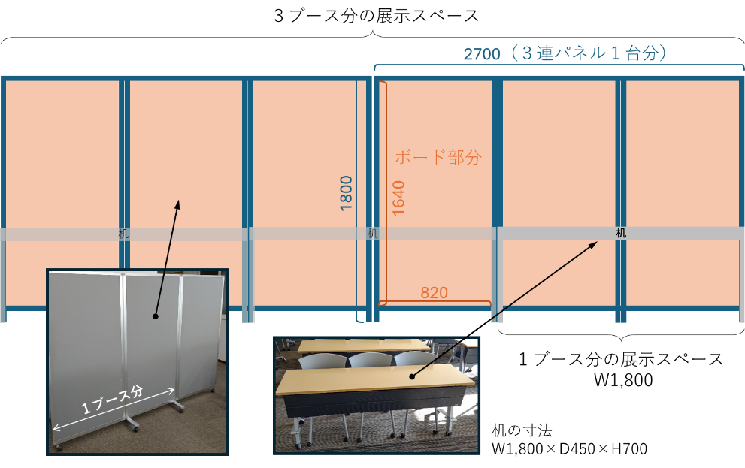 研究公開パネル展示
企業によるパネル展示

〇 展示品の管理について
(1) 運動する装置の展示やデモを行う場合には、説明員をつけていただくようお願いいたします。
また、事前連絡くださいますようお願いいたします。
(2) 配布資料等の展示在庫が切れないよう、適宜補充をお願いいたします。
(3) 会期中は夜間も含め、展示状態そのままといたします。貴重品等は適宜管理されるようお願いいたします。講義棟は夜間、施錠となります。
(4) 展示終了後（夜間）は、安全確保のため、電源を切ります。

〇 撤収について
(1) 最終日（9月2日）の16:00に展示を終了し、撤収作業を行っていただきます。
(2) 展示品の片付けは、17:30までに完了させるようお願いいたします。
(3) 宅配便をご希望の方はスタッフにお声掛けください。詳細は、展示レイアウトお渡しの時にご案内いたしますが、ヤマト運輸の「着払い」のみでの対応となります。
それ以外の配送業者利用については、出展者様でご手配ください。また、発送に必要な梱包資材につきましては、出展者様でご準備をお願いいたします。
(4) 展示品は持ち帰りを原則といたしますが、ポスター等の処分をご希望の方は、スタッフにお声掛けください。

〇 その他の問合せにつきましては、学会事務局にご相談下さい。
(公社)砥粒加工学会 事務局 TEL：03-3362-4195 FAX：03-3368-0902 E-mail：staff@jsat.or.jp

